

Inventaire robot

20/04/2022



Jolan Thomassin

FABLAB DU CEGEP DE MATANE

Table des matières

Robot avec roues/chenilles : 3

Makeblock – Construct your dreams! 3

Bit starter kit 4

Evo starter kit 5

Zumo Robot for Arduino v1.2 6

HICAT.Livera 7

Thymio robot 8

Sparki robot 9

Robot avec jambes : 10

ALLBOT Expandable robot system 10

Penguin bot 2.0 11

Jimu robot 7

Robot sans mouvement : 13

Smart Home Kit for Arduino 13

# Robot avec roues/chenilles :

## Makeblock – Construct your dreams!

|  |  |
| --- | --- |
| **Carte électronique** | Mcore (Arduino prebuild) |
| **Input** | Capteur ultrasonique, Capteur « Line-follower » (infrarouge) |
| **Output** | Moteur, LED, Son |
| **Communication** | USB, Bluetooth |
| **Avantage** | Facilement montable (20 min). Programmation par blocs sur l’application très simple d’utilisation et divertissant avec des petits jeux. Contrôlable par  Bluetooth via téléphone facilement. Programmation possible avec Arduino. Pas besoin de soudure. Pack d’extension de pièces possiblement disponible à l’achat. |
| **Désavantage** | Carte Mcore, conçu uniquement pour les fonctionnalités de base du robot, très difficile d’ajouter des composants comme un servomoteur ou une caméra. Le robot voit les obstacles devant lui mais à tendances à racler les murs sur leurs côtés. |
| **Pour quel niveau** | Débutant, Médium, Avancé. |

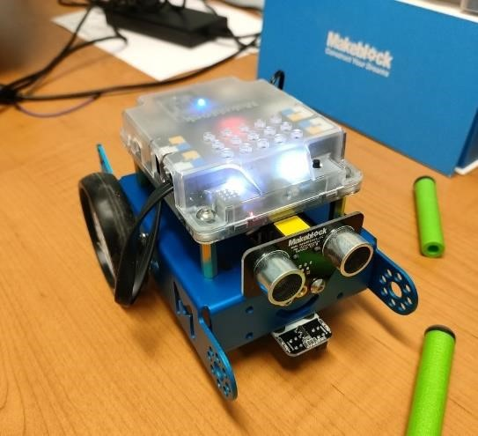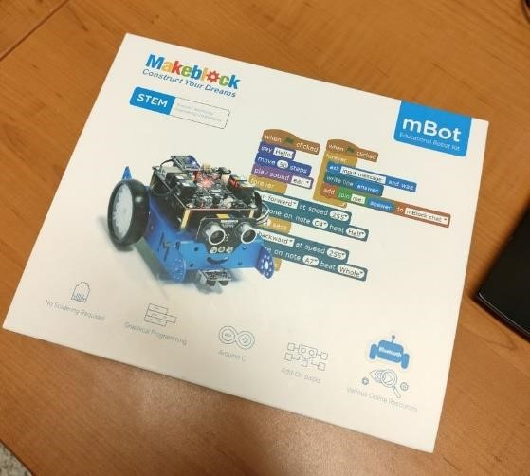

Bit starter kit

|  |  |
| --- | --- |
| **Carte électronique** | Custom card |
| **Input** | Capteur de couleurs, Capteur « Line-follower » (infrarouge) |
| **Output** | Moteur, LED, Son |
| **Communication** | USB, Bluetooth |
| **Avantage** | Toutes les pièces sont déjà fournies et le robot n’a pas besoin d’être monté dû à sa petite taille. Il est simple d’utilisation et ludique, l’utilisateur peut même créer son propre parcours et coder le fonctionnement du robot pour une nouvelle combinaison de couleur. Beaucoup d’activités pour comprendre comment fonctionne le robot. |
| **Désavantage** | Ne fait qu’une seule chose suivre des lignes ce qui est peu intéressant à long terme. Très peu de possibilités de faire autre chose que ce dont il est fait à la base en termes de programmation. Pas beaucoup d’autonomie de la batterie et peu d’option. |
| **Pour quel niveau** | Débutant |

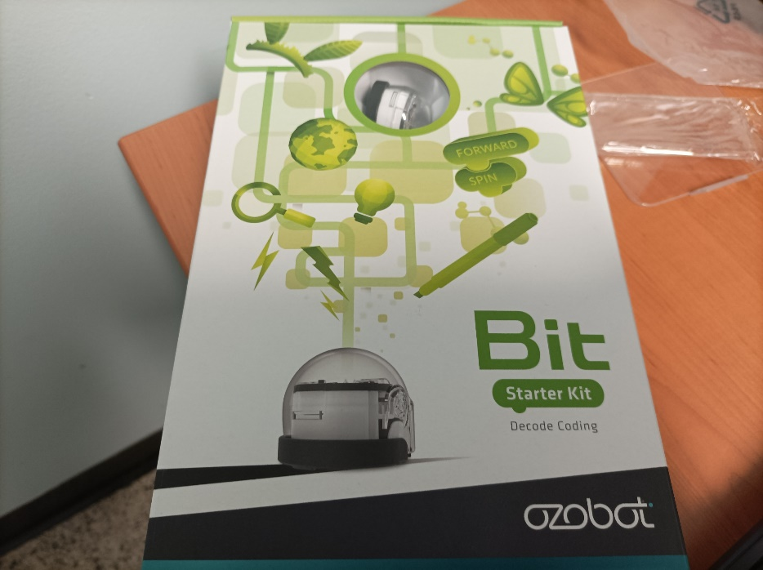

## Evo starter kit

|  |  |
| --- | --- |
| **Carte électronique** | Custom card |
| **Input** | Capteur de couleurs, Capteur « Line-follower » (infrarouge) |
| **Output** | Moteur, LED, Son |
| **Communication** | USB, Bluetooth |
| **Avantage** | Toutes les pièces sont déjà fournies et le robot n’a pas besoin d’être monté dû à sa petite taille. Il est simple d’utilisation et ludique, l’utilisateur peut même créer son propre parcours et coder le fonctionnement du robot pour une nouvelle combinaison de couleur. Beaucoup d’activités pour comprendre comment fonctionne le robot. |
| **Désavantage** | Ne fait qu’une seule chose suivre des lignes ce qui est peu intéressant à long terme. Très peu de possibilités de faire autre chose que ce dont il est fait à la base en termes de programmation. Pas beaucoup d’autonomie de la batterie et peu d’option. |
| **Pour quel niveau** | Débutant |

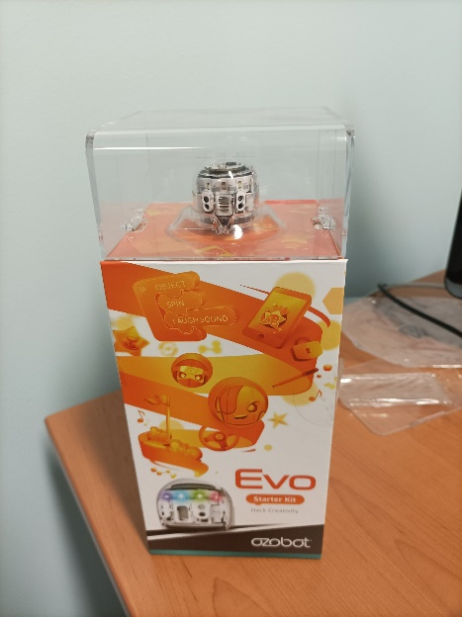

## Zumo Robot for Arduino v1.2

|  |  |
| --- | --- |
| **Carte électronique** | Arduino uno |
| **Input** | Capteur « Line-follower » (infrarouge) |
| **Output** | Moteur, LED, Son |
| **Communication** | USB, Bluetooth |
| **Avantage** | Rapide. Peut suivre les lignes. Peut résoudre des labyrinthes. Peut pousser des objets. |
| **Désavantage** | Ne détecte pas les obstacles et fonce dedans. |
| **Pour quel niveau** | Débutant, Médium, Avancé. |

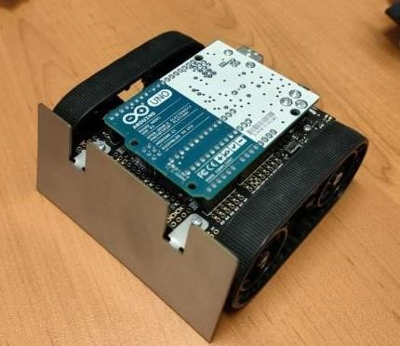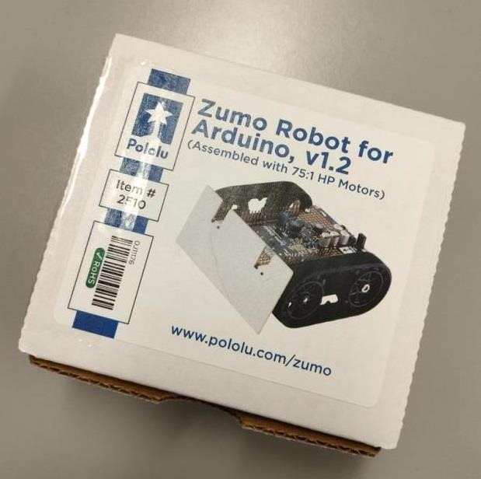

## HICAT.Livera

|  |  |
| --- | --- |
| **Carte électronique** | HICAT.Livera Board. Livera Motor Driver Board |
| **Input** | Aucun |
| **Output** | Camera + servomoteur |
| **Communication** | Wifi, micro-USB |
| **Avantage** | Camera en HD, vidéo stockable sur une carte SD. |
| **Désavantage** | Légère latence sur la caméra |
| **Pour quel niveau** | Médium, Avancé. |

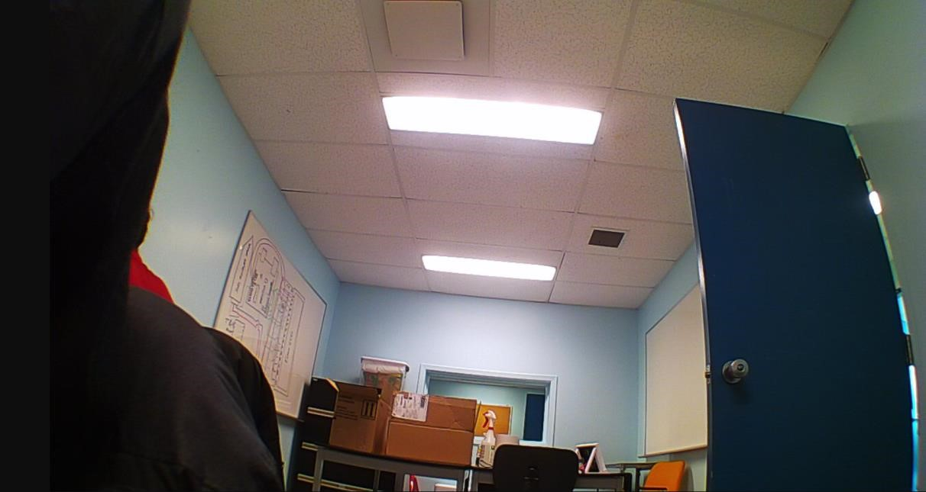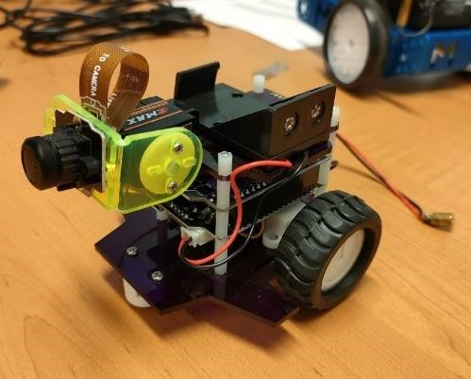

Tymio

|  |  |
| --- | --- |
| **Carte électronique** | Custom card |
| **Input** | Capteur de sons, Capteur « Line-follower » (infrarouge), Capteur ultrasons |
| **Output** | Moteur, LED, Son |
| **Communication** | USB, Bluetooth |
| **Avantage** | Toutes les pièces sont déjà fournies et le robot n’a pas besoin d’être monté. Il est simple d’utilisation et ludique, l’utilisateur peut même coder le fonctionnement du robot pour une nouvelle couleur. |
| **Désavantage** | N’est parfois pas très réactif. Très peu de possibilités de faire autre chose que ce dont il est déjà capable de faire. Peu d’option. |
| **Pour quel niveau** | Débutant, Médium |

Sparki robot

|  |  |
| --- | --- |
| **Carte électronique** | Custom card |
| **Input** | Capteur ultrasons, Capteur « Line-follower » (infrarouge), Capteur accéléromètre, Capteur de lumière |
| **Output** | Servomoteur, LED |
| **Communication** | Bluetooth, micro-USB |
| **Avantage** | NON TESTE |
| **Désavantage** | NON TESTE |
| **Pour quel niveau** | Médium, Avancé. |

PS : Problème au niveau de Sparduino IDE qui ne propose pas la carte et les librairies nécessaires au bon fonctionnement de ce robot.

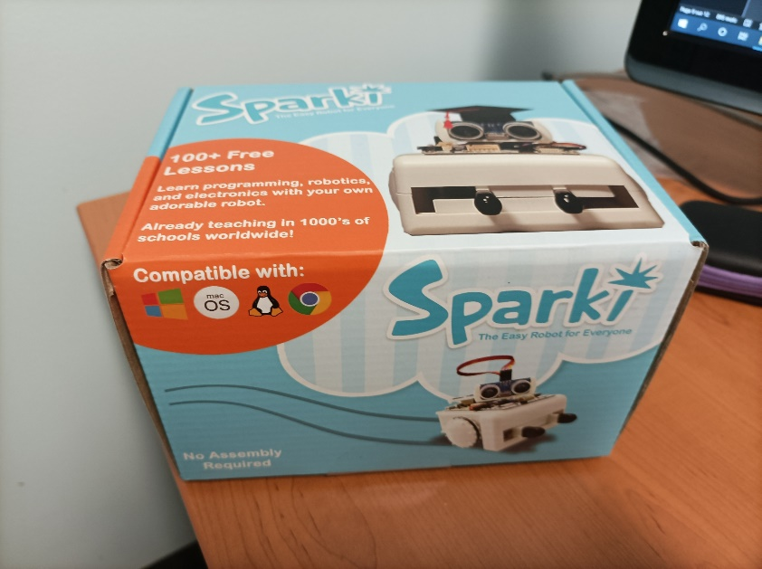

# Robot avec jambes :

## ALLBOT Expandable robot system

|  |  |
| --- | --- |
| **Carte électronique** | Arduino servo shield. Arduino batterie shield |
| **Input** | Aucun |
| **Output** | Servomoteur |
| **Communication** | Infrarouge |
| **Avantage** | Tutoriel de montage. Pilotable facilement avec le téléphone à distance avec un transmetteur infrarouge (fourni). |
| **Désavantage** | Aucun tutoriel pour la programmation (seulement une libraires avec des exemples). Le manuel de montage est en ligne, et non pas papier. Mauvais câble management. Programmation complexe. |
| **Pour quel niveau** | Médium, Avancé. |

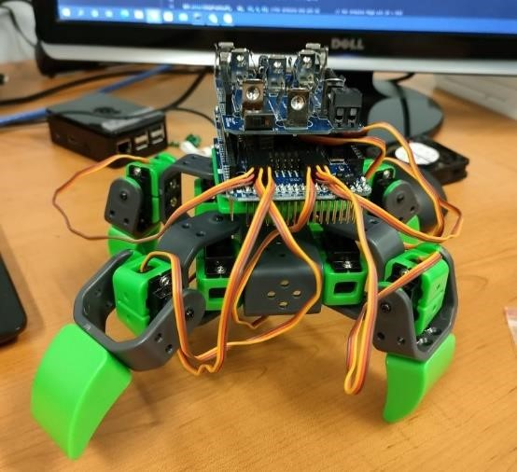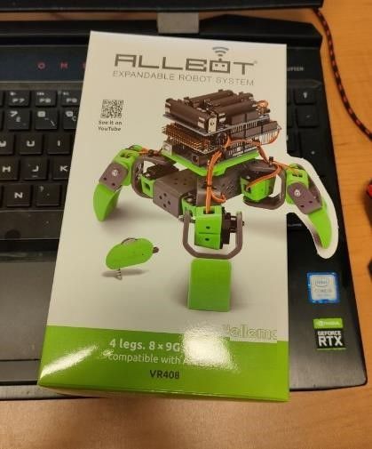

## 

## Penguin bot 2.0

|  |  |
| --- | --- |
| **Carte électronique** | Arduino nano v4 |
| **Input** | Aucun |
| **Output** | Servomoteur |
| **Communication** | Infrarouge |
| **Avantage** | Montage globalement simple. Pilotable facilement avec le téléphone à distance grâce à une application avec un transmetteur infrarouge (fourni). Peu de câblage. Base de la programmation disponible sur le site. Le manuel de montage est en ligne mais également papier (fourni dans la boîte). |
| **Désavantage** | Programmation complexe. Robot assez fragile. |
| **Pour quel niveau** | Débutant, Médium, Avancé. |

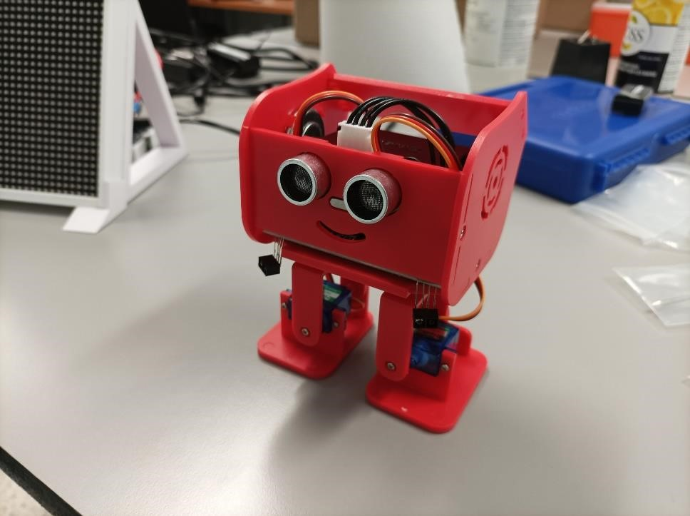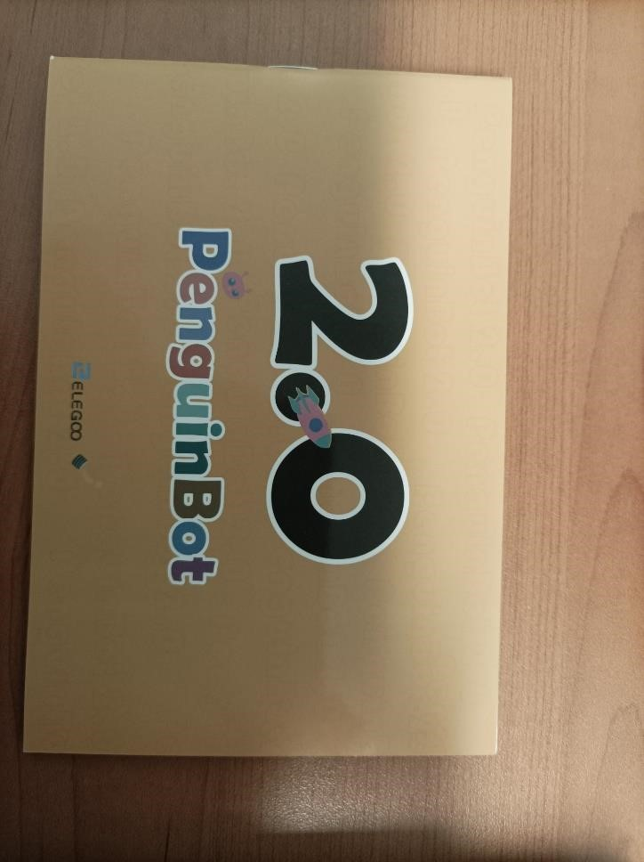

## Jimu robot

|  |  |
| --- | --- |
| **Carte électronique** | Custom card |
| **Input** | Aucun |
| **Output** | Servomoteur, LED |
| **Communication** | Bluetooth, micro-USB |
| **Avantage** | Une grande variété de mouvement possible dû à sa constitution. Peut se déplacer à différentes vitesses, danser. Beaucoup de template de mouvement sont déjà proposer dans l’application. Est pilotable manuellement via l’application. Une programmation en blocks complète, beaucoup de possibilités. |
| **Désavantage** | Montage complexe. Aucun capteur. Assez fragile. Aucune programmation textuelle possible. |
| **Pour quel niveau** | Médium, Avancé. |

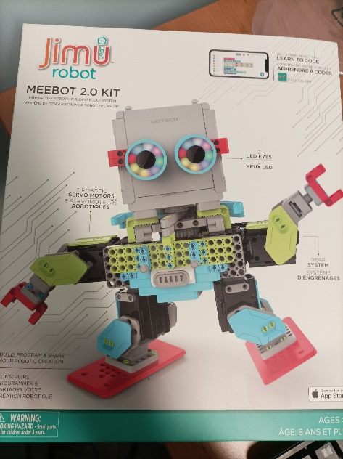

# Robot sans mouvement :

## Smart Home Kit for Arduino

|  |  |
| --- | --- |
| **Carte électronique** | KETSTUDIO PLUS Control board (Arduino) |
| **Input** | Capteur Gas, Capteur de cellule photoélectrique, Capteur de mouvement IRP,  Capteur d’humidité, Capteur d'humidité du sol |
| **Output** | LED, Vent, Servo, LCD, Bruit |
| **Communication** | Bluetooth, micro-USB |
| **Avantage** | Seulement quelque difficulté à monter le produit. Intéressant. Plusieurs capteurs fonctionnels. |
| **Désavantage** | Manuel de montage en ligne. Compliqué de faire les branchements. Programmation plus complexe que la normale. |
| **Pour quel niveau** | Médium, Avancé. |

